2026年第八届
全球校园人工智能算法精英大赛
算法创新赛
（AI软件赛道）
会脉—会议脉络智能体系统平台
技术报告
团队名称：哭久了会累队
参赛编号：AIC-2026-48412786
作品名称：会脉—会议脉络智能体系统平台

目 录
作品简介
一、项目概述
（一）项目背景与意义
（二）赛题方向定位
二、核心技术方案与创新设计
（一）总体架构与工作流程
（二）核心算法：双智能体增量建图
（三）关键创新点
（四）系统实现与功能呈现
（五）应用场景与效果评估
（六）数据安全与部署方式
三、附录

作品简介
会脉面向讨论密集、结论分散的会议场景，构建从语音或文本发言到可追溯会议脉络图的智能体系统。分析智能体提取议题、观点、证据、结论、行动与分歧，图同步智能体将语义变化转化为增量图操作；双存储结构把每个关键节点关联回原始发言。系统提供实时脉络看板、关系浏览、人工修订和结构化纪要导出，适用于项目讨论、课程研讨、产品评审与团队复盘。

一、项目概述

（一）项目背景与意义
会议中同时发生信息输入、观点碰撞和决策形成。传统纪要通常在会后整理，容易丢失观点之间的支持、反对、重复和替代关系；参会者也难以从长篇转写中快速确认结论依据与行动责任。
会脉将会议理解为随讨论逐步演化的脉络图：系统接收发言并归纳结构化信息，再将议题、观点、证据、结论和行动项组织成关系网络。用户可从图中查看节点关联的原始发言，降低会后查找和复核成本。

（二）赛题方向定位
本作品面向算法创新赛 AI 软件赛道，聚焦会议理解与知识组织的软件系统创新。其核心不是单轮摘要，而是将发言转化为具有关系类型、来源引用和状态变化的结构化会议图谱，并以交互看板呈现。

二、核心技术方案与创新设计

（一）总体架构与工作流程
会脉采用本机优先的单机架构。语音可由本地 ASR 转写，文本也可直接输入；统一输入事件经规则过滤后进入双 Agent 编排。分析 Agent 形成会议语义结构，图同步 Agent 生成图操作并写入 Store A；Store B 保留原始发言与元数据，图节点通过引用回到原文。前端以 AntV X6 展示和交互图谱。
输入接入 | 语义分析 | 关系同步 | 双存储 | 交互呈现
本地 ASR / 手动文本 | 分析 Agent  议题·观点·证据·行动 | 图同步 Agent  GraphUpdateOp | Store A：关系图  Store B：原话元数据 | AntV X6  溯源·聚焦·导出
图1 会脉处理链路与双存储关系

（二）核心算法：双智能体驱动的增量会议脉络构建
算法将“理解发言”和“修改图谱”分离：前者提炼会议语义，后者依据当前图状态规划最小增量更新。结构化交接、操作校验和来源引用共同保证脉络可演化、可解释、可人工修订。
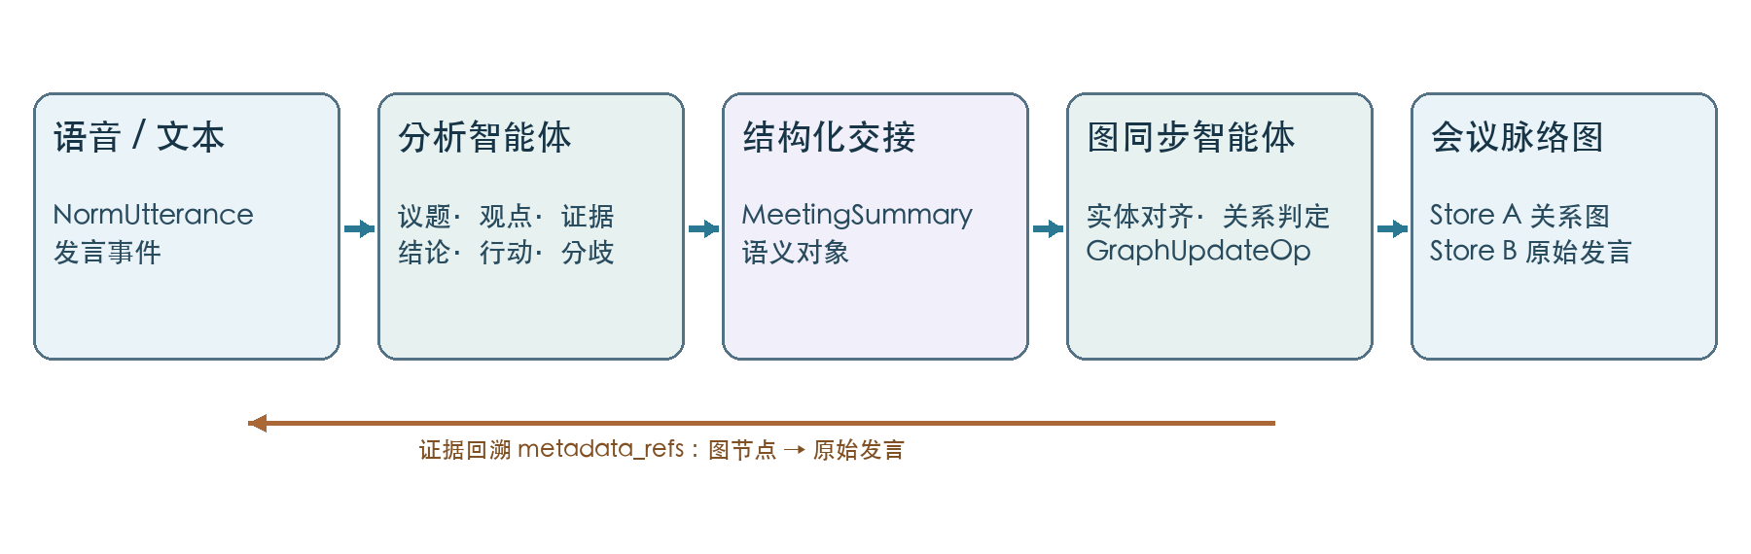
图2 双智能体增量建图与证据回溯算法链路
1. 输入归一与事件过滤。本地语音识别结果与手动文本统一为 NormUtterance，保存发言内容、来源、会话与顺序标识；空文本、重复事件和无效会话在进入语义分析前过滤。
2. 分析智能体生成语义对象。Analyzer Agent 从发言与会议上下文中抽取议题、观点、论据、结论、行动项及分歧，组织为 MeetingSummary；每项语义保留指向发言来源的引用。
3. 图同步智能体规划增量操作。Syncer Agent 对照当前 Store A 图状态，完成节点对齐、关系判定与冲突处理，生成新增、更新、关联、重复或替代等 GraphUpdateOp；操作经结构校验后应用到图谱。
4. 双存储与人机协同。Store A 维护可视化关系图，Store B 保存原始发言与元数据；metadata_refs 建立“结论—依据—原话”回溯链。人工编辑及锁定状态进入同步约束，避免自动更新覆盖人工确认内容。
增量更新规则：设当前图为 Gₜ₋₁，新发言为 uₜ；先计算 Mₜ=Analyzer(uₜ, 上下文)，再由 Syncer(Mₜ, Gₜ₋₁) 生成操作集 Oₜ，最后执行 Gₜ=Apply(Validate(Oₜ), Gₜ₋₁)。人工锁定节点与来源引用作为操作约束参与校验。
算法输出不是一次性摘要，而是随发言持续更新的带证据关系图；支持、反对、重复与替代等关系把观点演化显式呈现，为现场共识追踪和会后复盘提供同一数据基础。

（三）关键创新点
• 从“生成一段摘要”转向“持续维护会议脉络”：讨论过程被表示为节点与关系的演化，便于会中追踪变化。
• 将结论与原始发言建立显式引用：Store A 保存关系结构，Store B 保存来源记录，形成可回看的证据路径。
• 分析与图同步分工：语义抽取和图操作通过结构化对象衔接，使输出校验、存储适配和前端渲染职责更清楚。
• 围绕本机使用设计数据边界：音频处理默认走本地 ASR，原始发言与图数据保存在本机；如启用外部真实 LLM，会议文本会发送至配置的服务端。

（四）系统实现与功能呈现
系统由会议工作台、统一发言事件、双智能体编排、Store A/B 双存储、AntV X6 关系图与本地语音识别接入构成。发言进入后，语义单元和图结构按操作序列更新；用户可在看板中浏览关系、回看来源、修订节点并导出会议内容。

（五）应用场景与效果评估
会脉适用于项目方案讨论、课程研讨、产品评审和团队复盘。会中可观察议题分支、观点支持与反对关系，定位尚未收敛的分歧；会后可沿结论回溯原始发言，并将行动项与结构化纪要用于跟进。
效果评估围绕会议语义与图谱质量展开：以人工标注发言为参照，分别考察议题归属、观点抽取、证据关联、重复归并、冲突识别与来源回溯；同时分段记录识别、分析、图同步与界面响应耗时。评测记录保留样本范围、标注规范、模型配置和错误类型，便于复核与持续优化。

（六）数据安全与部署方式
系统采用本机优先的数据处理方式：音频由本机 ASR 处理，原始发言与关系图存储在本地；模型服务可按部署环境配置。会议数据通过来源引用、人工修订与图谱状态管理保持可追溯性，适合对资料保管和内容复核有要求的会议场景。

三、附录

（一）核心术语
术语 | 说明
MeetingSummary | 分析 Agent 输出的结构化会议语义摘要对象。
GraphUpdateOp | 图同步 Agent 输出的图结构新增、更新或关系变更操作。
Store A | 保存前处理后关系图的结构化存储。
Store B | 保存原始发言及相关元数据、供来源回查的存储。
metadata_refs | 图节点指向原始发言或元数据记录的引用字段。

